研究预实验与资助建议
中文叙事质量评估中的来源偏差
20题盲测可行性报告
实验规模  20题 · 80篇 · 60组人机配对 | 本地基线  Llama-3 8B Reward + Qwen3-VL 8B
计算成本  服务器本地推理；API费用为0 | 报告日期  2026年8月21日

决策建议 建议进入“有条件资助”的第二阶段，但资金应优先用于数据校准与人工盲评，而不是立即训练大规模评分器。技术路径已跑通，研究问题也真实存在；当前20题结果尚不能证明来源偏差。

一、这次预实验回答了什么
核心问题不是“模型能否给一个分数”，而是：当人类文本与机器文本质量相当时，评估器是否仍会根据来源痕迹产生系统性偏好。等级、分数、维度和评语只是解释判断的输出层；论文主线是质量与来源的解耦。
本轮20题实验先验证两个前提：第一，现有流水线能否无API费用地完成盲配、评分和稳健性检查；第二，当前文本池是否已经具备直接研究来源偏差的条件。答案分别是“能”和“还不具备”。

二、实验设计
- 20个反向构造的中文叙事题目，每题对应1篇现有人类文本和3篇机器文本。
- 机器条件包括Gemini 3.5 Flash Lite、Gemini 3.6 Flash与DeepSeek聊天端（关闭深度思考和搜索）。
- 共80篇文本、60组同题人机配对；左右位置在主配对中总体平衡，评审时不提供来源或生成器标签。
- 本地Llama-3 8B reward model为80篇文本打分；本地Qwen3-VL 8B完成60组中文编辑式盲评。
- 另外抽取每题1组、共20组反转A/B位置重评，用于测量位置偏差。

三、关键结果
观察 | 结果 | 应如何解释
来源可识别 | 字形模型 AUC 0.959；仅长度 AUC 0.963 | 人机来源痕迹非常强，且长度几乎单独解释来源
Reward偏好 | 机器胜 59/60；模型间分差约 +4.95（机器） | 当前机器样本明显更符合通用偏好模型
Qwen盲评 | 机器胜 53/60；人类胜率 11.7% | 中文编辑式代理评审同样强烈偏向机器样本
跨模型一致 | 方向一致率 86.7% | 结果不只是单一模型的偶然输出
位置稳健性 | 反转后方向一致 70%；显示A被选 15/20 | Qwen存在明显位置敏感，正式实验必须双位置汇总
双位置汇总 | 机器胜 19/20；人类胜率 5.0% | 消除部分位置影响后，当前样本差距仍很大

图1 来源可识别性与代理模型偏好
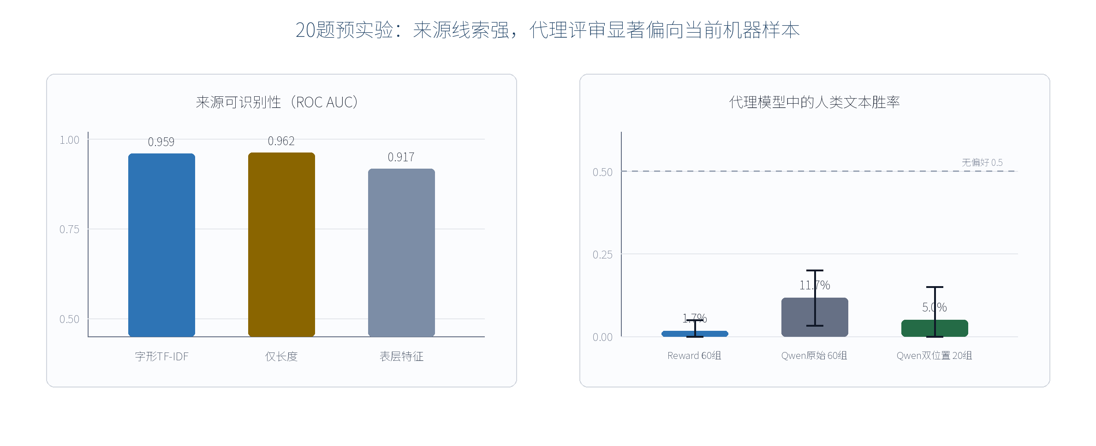
注：误差线为按题目分组自助法95%区间；代理模型结果不是人类金标准。

四、最重要的科学结论
不是“发现机器偏好” 本轮只能说明：当前机器文本在两个代理评审中显著高于当前人类文本。由于人类文本尚未经过独立质量审核，而且机器文本普遍更长，因此无法判断评审器是在识别真实质量差异，还是在利用来源线索。
这不是预实验失败，反而准确定位了论文最难、也最有价值的部分：必须先建立“人类高质量”和“机器高质量”可比的质量重叠区，才能估计控制质量后的来源残差。若跳过这一步直接训练评分器，论文很容易退化为“区分当前数据集的人和机器”。
长度相关性也不能简单等同于质量。80篇文本中，reward分数与长度的Spearman相关为0.694，Qwen平均分与长度的相关为0.421；但探索性线性校正后，机器优势仍然存在。这说明长度是显著混杂因素，却不是唯一解释。真正的判定仍需长度匹配生成和独立人类盲评。
此外，Qwen有21/60条输出出现“偏好字段与分数/评语不一致”，本报告按分数重新计算偏好并保留原始记录。该现象与位置敏感共同说明：LLM-as-a-Judge只能作为基线，不能替代人类标签。

五、为什么值得申请下一阶段资助
- 可执行：盲化、同题配对、生成器留出、来源探针、reward基线、LLM裁判和位置反转检查均已实现。
- 可证伪：若质量匹配后来源效应消失，论文应诚实报告“没有来源偏差”；若仍存在，则得到核心发现。
- 有现实价值：现有自动评审可能把长度、模板化完整度或生成器风格误当作文学质量，直接影响模型训练与内容筛选。
- 成本可控：服务器已有H100与开源模型；下一阶段主要支出应是人工标注、文本授权与数据清理。

六、建议资助的最小下一阶段
- 先修复这20题：逐篇审核人类文本的完整性、版权/许可、题目一致性和明显噪声；不合格文本替换，不扩规模。
- 按每篇人类文本长度的±10%重新生成机器文本，并固定无搜索、无外部工具和统一采样协议；保留至少3个生成器条件。
- 对60组同题人机配对做双盲人工评审，每组至少5名评审者，共约300份成对判断；先测评审一致性与质量重叠。
- 模型评审一律双位置运行并汇总；reward、开源LLM judge和简单长度/表层特征模型共同作为基线。
- 达到继续标准后再扩到40—100题；未达到则先修数据，不进入2000篇规模，也不训练最终评分器。

七、第二阶段的继续/停止标准
检查点 | 继续条件 | 不满足时的动作
人类数据质量 | 审计通过且无明显截断/任务不一致 | 替换文本，不扩数据
长度控制 | 机器文本相对人类文本控制在±10% | 重新生成对应样本
人工可靠性 | 成对偏好达到可解释的一致性 | 优化指南、培训评审者
质量重叠 | 存在足量高机低人、低机高人及相近质量配对 | 补采边界样本
论文信号 | 控制人类质量后仍有来源残差或未见生成器崩溃 | 转向评测协议/负结果论文

八、最终判断
这20题已经足以证明项目值得做一个受控的小规模人工阶段，但不足以支持论文结论，更不足以直接训练最终评估器。最合理的资助叙事不是“我们已经发现模型偏见”，而是“我们已经用零API成本跑通方法，并发现现有数据会把来源、长度与真实质量严重混在一起；下一阶段将用人工金标准和长度匹配实验解决这个关键识别问题”。
资助定位 建议申请“方法验证与数据校准型”小额启动经费。主要预算：人工盲评、数据授权/清理、长度匹配再生成；算力预算可以很低。

附录：复现实验资产
- 20题盲测清单与私有来源键（80篇文本）
- 60组人机盲配与120组同题全配对
- 来源探针、reward评分、Qwen盲评与20组反转审计原始结果
- 分组自助法置信区间和长度探索性校正脚本
- 本地服务器开源模型运行脚本；无需付费API
限制声明：人类样本来自现有数据混池，尚处于暂定审核状态；本报告中的模型判断均为代理结果，不得写作人类质量结论或因果偏差结论。

